Gửi những người trẻ đang trên hành trình kiếm tìm bản ngã của chính mình!
Nếu ai đó đọc được lá thư này, xin hãy giúp tôi gửi tới họ - những con người như tôi, tuổi 17 đang căng tràn sức trẻ và khao khát cống hiến...
Ngày hôm nay của bạn thế nào? Bạn có bất ngờ không khi nhận được lá thư này? Còn tôi, ngày hôm nay là một ngày đặc biệt – 68 năm trước, Điện Biên Phủ tung bay lá cờ giải phóng quân, kết thúc thắng lợi chiến dịch 56 ngày đêm “khoét núi, ngủ hầm, mưa dầm, cơm vắt” của toàn dân, toàn quân. Ngày hôm nay, cầm trên tay “Nỗi buồn chiến tranh” của Bảo Ninh trước giờ khắc thiêng liêng của lịch sử, trái tim tôi, tâm hồn tôi ngân vang một niềm tự hào, một nỗi xúc động khó nói thành lời.
Ngày hôm nay, trên ngọn Đồi A1 lịch sử có tia nắng mới trải trên từng tấc đất, như dát vàng dát bạc cả một “nhân chứng” thời đại. Tôi dạo những bước chân của mình trên mảnh đất quê hương mà đầu không thôi văng vẳng một câu nói: “Anh vĩnh viễn được sống trong những ngày tháng đau thương huy hoàng, những ngày bất hạnh nhưng chan chứa tình người, những ngày mà chúng ta biết rõ vì sao chúng ta bước vào chiến tranh, chúng ta cần phải chịu đựng tất cả và hy sinh tất cả. Ngày mà tất cả đều còn son trẻ, trong trắng và chân thành” (Bảo Ninh). Cứ như vậy, tôi chìm vào một miền ký ức xa xôi của nhân dân mình những ngày trước khi đất nước được giải phóng.
Đối với một người trẻ như chúng tôi, có lẽ “chiến tranh” là một cột mốc chưa vĩnh viễn chìm vào quá khứ nhưng cũng chẳng gần hiện tại để được hiểu một cách thấu đáo. Chúng tôi cứ nói với nhau rằng, chiến tranh là những chiến thắng huy hoàng, ở đó người lính là những anh hùng vĩ đại, với những trận đánh nảy lửa giữa ta và địch. Quả không sai, nhưng thử hỏi, có biết bao người trẻ như tôi, như bạn, như chúng ta hiểu hơn về cuộc chiến tranh của toàn dân tộc? Hiểu hơn “vẻ bề ngoài” và tận sâu đáy lòng của những người chiến sĩ anh dũng, quả cảm? Với những người lính, chiến tranh là cõi không nhà, không cửa, lang thang, khốn khổ, phiêu biệt vĩ đại, là cõi không đàn ông, không đàn bà, là thế giới bạt sầu vô cảm và tuyệt cự khủng khiếp nhất của dòng giống con người (Nỗi buồn chiến tranh). Chiến tranh không chỉ có những chiến thắng huy hoàng mà còn đầy rẫy những đau thương, mất mát, là máu và nước mắt của hàng triệu con người, là tình yêu, là trái tim của chiến sĩ nhớ về người thương để lấy động lực chiến đấu và sống sót. Vì thế, trong mỗi người lính, họ luôn “vĩnh viễn được sống những ngày tháng đau thương nhưng huy hoàng” ấy.
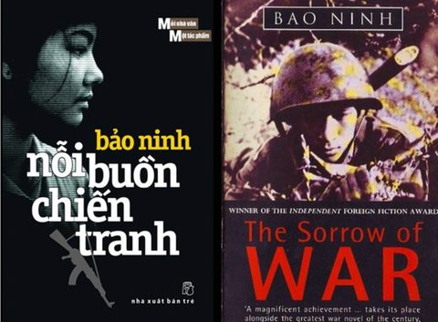
Mở đầu tác phẩm của mình, Bảo Ninh khắc họa cho người đọc một bức tranh hiện thực tàn khốc qua chuyến xe lượm nhặt hài cốt tử sĩ của Kiên và người đồng đội. Kiên là một người lính bước ra từ cuộc chiến và cũng là nhân vật chính của cuốn tiểu thuyết. Chuyến xe cực nhọc vất vả băng rừng lội suối để đến được truông Gọi Hồn. Cũng từ đây, Kiên bắt đầu chìm trong cơn mộng mị về khoảng thời gian “Cuối mùa khô 69, mùa khô nắng to gió lớn, mùa khô cực kỳ cùng cốn của toàn cõi B3, tiểu đoàn 17 độc lập, cái tiểu đoàn bất hạnh mà Kiên là một trong mười người may mắn còn sống sót”. Một trận đánh ghê rợn, độc ác và tàn bạo, máu tung xối, chảy tóe và rưới đẫm bờ dốc thoải. Bao trùm lên cảnh vật ghê rợn và âm thanh của B52 một tiếng hô lớn của tiểu đoàn trưởng “Thà chết không hàng...Anh em thà chết!” và sau đó, anh đã hy sinh. Dòng ký ức cứ vậy mà tiếp nối nhau, dẫn Kiên đến chiến trận Plây – cần năm 72, cuộc chiến đi qua để lại cảnh thây người la liệt trong khu gia binh “Máu tới bụng, chân lội lõm bõm”. Than ôi! Người ta cứ nhìn vào giây phút huy hoàng nhất của chiến tranh – chiến thắng, mà ít người để tâm đến thiệt hại của những trận chiến trước đó. Để đổi lấy “một trận quyết tử cuối cùng”, máu và xác người hy sinh có lẽ chẳng thể đếm xuể. – Chiến tranh là máu thịt anh tôi, là xương tủy của một tâm hồn vì độc lập tự do, vì Tổ Quốc quê hương và vì cả chính chúng tôi nữa.
Chiến tranh đâu chỉ ngày một ngày hai. Thậm chí là cả tuổi trẻ, cả cuộc đời con người và nhiều thế hệ. “Khắp Tây Nguyên từ miền non cao cánh Bắc tới Cánh Trung, Cánh Nam, thảo nguyên bao la vô định nơi thì im lìm chết lặng, nơi thì rền vang tiếng súng. Cuộc đời của bộ binh B3 thời hiệp định vẫn đằng đẵng chuỗi ngày cùng cực. Sau những tháng ròng liên miên rút lui là những đợt đại phản công dữ dội, rồi lại phải khiêng nhau mở đường máu chạy. Rồi lại phản công... Hết trận thắng này đến trận thắng khác nhưng đường chiến tranh vẫn hun hút mịt mù, tuyệt vọng vô phương”. Chẳng có gì kinh khủng hơn khi mỗi ngày thức dậy, mở mắt ra là cuộc chiến đẫm máu và cái chết. Tinh thần của người lính có lẽ đã bị ảnh hưởng rất nhiều. Khi không thể “dứt một phát cho xong” thì họ lại tìm đến những con đường khác. Đó là sử dụng hương thơm hoa hồng ma để quên đi hiện thực, đó là đào ngũ trốn chạy hiện thực. Tôi tin rằng, họ không phải là con người hèn yếu, ham sống sợ chết mà bởi chiến tranh dai dẳng đã khiến tinh thần họ suy sụp mạnh mẽ, như Can trong tiểu thuyết. – Chiến tranh liên miên, dai dẳng không biết ngày nào kết thúc khiến cho sự sống tinh thần của con người trì trệ và suy sụp.
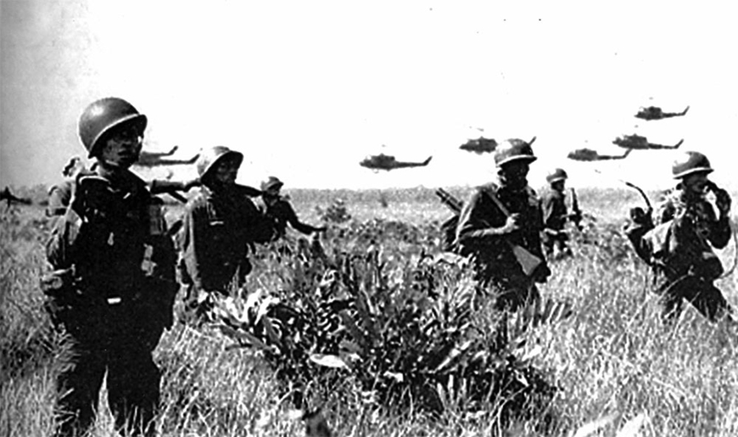
Đâu chỉ có vậy, vốn dĩ Việt Nam là một quốc gia có nền kinh tế đói nghèo, nay chịu ảnh hưởng nặng nề của chiến tranh, nền kinh tế còn sa sút đói kém hơn nhiều. Cuộc sống nhân dân, hậu phương không được đảm bảo – “làng mạc hoang tàn, tuyệt không một bóng người còn sống. Bệnh tật khủng khiếp và đói khổ triền miên đã tận diệt cuộc sống nơi đây” thì làm sao những người lính nơi tiền tuyến lại có thể no bụng. Họ “khổ sở vì đói, vì sốt rét triền miên, thối hết cả máu vì áo quần bạc nát tả tơi và vì những lở loét cũng người như phong hủi”. Lại nhớ những câu thơ của Chính Hữu:
“Anh với tôi biết từng cơn ớn lạnh
Sốt run người vầng trán ướt mồ hôi
Áo anh rách vai quần tôi có vài mảnh vá
Miệng cười buốt giá, chân không giày”
(Đồng chí)
Những người chiến sĩ qua hai cuộc chiến tranh vệ quốc chưa bao giờ được “đầy đủ”. Họ thiếu thốn mọi thứ, khó khăn đủ đường, gian lao vất vả và đầy cực nhọc. Thế nhưng, tinh thần quả cảm, ý chí quyết tâm của người bộ đội Cụ Hồ chưa bao giờ bị dập tắt trong con người các anh. – Chiến tranh còn nhiều thiếu thốn, đầy vất vả, cực nhọc nhưng anh là bộ đội Cụ Hồ, ý chí anh không bao giờ khuất phục.
Ngày 30 tháng 4 năm 1975, ngày giải phóng miền Nam thống nhất đất nước. Nam Bắc một nhà sum họp, dân tộc hòa bình độc lập, người ta cười reo cờ hoa, bộ đội nhân dân nườm nượp bừng bừng hân hoan, hạnh phúc... Vậy mà những người lính như Kiên lại thấy trong mình nhói lên nỗi buồn pha lẫn cả niềm ghen tị. Cũng như họ, cũng trải qua những cảnh tượng không thể nào quên của chiến thắng mà đám lính chiến như tụi anh lại không có được tâm trạng sáng choang, ào ào, bay bổng như họ? Tại sao lại vậy? Bảo Ninh đã cho chúng ta được nhìn một góc khác của Sài Gòn ngày giải phóng. Cái đói và một giấc ngủ bao lâu chưa trọn vẹn đã khiến những người lính la liệt nơi sân bay Tân Sơn Nhất, cái ác của gã hộ Pháp trước cái xác của người đàn bà trần như nhộng trước cửa hải quan. Hắn sỉ nhục, kéo sền sệt chân và đẩy cô ấy lăn tự do xuống bậc tam cấp. – Chiến tranh kết thúc nhưng cái khổ, cái ác, cái tàn nhẫn vẫn hiện hình ngay trong ngày chiến thắng.
Nỗi buồn chiến tranh đã mở ra cho biết bao thế hệ độc giả cái nhìn chân thực về một thời kháng chiến binh lửa hào hùng của dân ta. Chiến tranh là máu thịt anh tôi, là xương tủy của một tâm hồn vì độc lập tự do, vì Tổ Quốc quê hương và vì cả chính chúng tôi nữa. Chiến tranh liên miên, dai dẳng không biết ngày nào kết thúc khiến cho sự sống tinh thần của con người trì trệ và suy sụp. Chiến tranh còn nhiều thiếu thốn, đầy vất vả, cực nhọc nhưng các anh là bộ đội Cụ Hồ, ý chí các anh không bao giờ khuất phục. Chiến tranh kết thúc nhưng cái khổ, cái ác, cái tàn nhẫn vẫn hiện hình ngay trong ngày chiến thắng. Tuy nhiên, để tạo lên sự thành công và tiếng vang lớn đối với độc giả khắp thế giới, Bảo Ninh không chỉ cung cấp cái nhìn khác về hiện thực cuộc chiến mà còn khắc họa “tình bạn, tình đồng chí, tình người cao cả và tình yêu mãnh liệt, những tình cảm đã giúp chúng ta vượt qua mọi đau khổ của chiến tranh”.
Trong cuộc chiến tàn khốc và máu lửa, ta vẫn thấy ở đó những câu chuyện của tình đồng chí, đồng đội, của “đôi người xa lạ” vì chung mục đích, chung lý tưởng mà gắn bó như anh em trong nhà. Minh chứng cho điều ấy là câu chuyện đầy đau đớn của mười ba thành viên trong cùng một trung đoàn, giây phút trước vừa đánh bài mà ngay sau đó những người đồng đội của Kiên đã hy sinh chẳng còn lấy một ai ngoài anh.
Người thì bị chết cháy, người thì hy sinh ở chiến trận, mỗi người nằm lại một nơi nhưng những gì là ký ức là kỷ niệm, là lời nhắn gửi “Bọn tớ sẽ phù hộ cho cậu trăm trận trăm thắng” sẽ nằm lại nơi trái tim của mỗi chiến sĩ. Hoặc, nhân vật Quảng – tiểu đội trưởng đầu tiên của Kiên, luôn dẫn dắt, kèm cặp và che chở cho anh. Trong một lần đi vận động chiến, Quảng không may đã giẫm lên trái cối 106 (quả mìn), khiến cho xương xẩu gần như gãy hết, tay liểng xiểng và hai đùi tím ngắt, vì biết chẳng thể sống thêm, Quảng đã cầu xin Kiên giải thoát cho mình và cuối cùng anh chọn cách tự sát để không trở thành rào cản cho đồng đội. Và hình bóng cô giao liên 18 tuổi tên Hòa quê Hải Hậu có lẽ cũng sẽ khiến Kiên nhớ mãi không nguôi. Hai năm làm giao liên vùng biên giới Việt – Miên, hai năm băng rừng thiêng nước độc đưa chiến sĩ lánh nạn, hai năm cống hiến cho kháng chiến. Thế nhưng, trong một lần dẫn đoàn thương binh đi lạc đến hồ Cá Sấu (trong đó có Kiên, gặp đoàn khi anh đang chạy trốn khỏi trận phục kích của địch). Sau đó, cô và Kiên đã tìm được hướng đi đúng nhưng trên đường trở về khe núi nơi ẩn nấp của thương binh, Hòa và Kiên đã gặp lính Mỹ đi tuần. Hòa cảm tử lao ra đánh lạc hướng bọn lính để cho Kiên trở về đưa mọi người qua sông. Từ ấy, Kiên chẳng biết Hòa còn sống hay đã chết, chỉ biết rằng cô gái tuổi mười tám đôi mươi năm đó “đã đi không tiếc đời mình” (Lâm Thị Mỹ Dạ). Mỗi người Kiên gặp, họ đều là con người rất đặc biệt. Vân, Thanh, Từ, Can, Sinh hay người lái xe tên Vượng, Oanh và Hiền,... cả những người hùng trong hàng triệu người góp sức vào chiến tranh dân tộc ngoài kia. Tất cả họ đã tạo nên một bức tranh muôn màu muôn vẻ của kháng chiến.
Chiến tranh không chỉ là cõi hy sinh, mà ở đó những con người xa lạ trở thành một gia đình, nơi kết tinh vẻ đẹp của tình bạn, tình đồng chí đồng đội.
Có lẽ, tinh thần nhân đạo cao đẹp của dân tộc được kế thừa và phát huy rực rỡ nhất là trong hoàn cảnh kháng chiến như hiện nay. Dẫu cho đế quốc có làm biết bao việc kinh sợ, ghê ác đối với chiến sĩ và dân ta thì bộ đội Cụ Hồ vẫn luôn trao cho địch một con đường sống, một sự nhân đạo nhất định. Hình ảnh anh Phán mặc dù trong cơn mưa B52 của giặc Mỹ, khi sự sống và cái chết mong manh như sương khói nhưng anh vẫn thương cảm và giúp đỡ người lính Ngụy bị thương, vẫn sẵn sàng lao ra khỏi miệng hố giữa trời mưa như chút, vượt qua trận bom vừa thả để kiếm tìm bông băng. Và cảm thấy “lòng tôi đau đớn, cuồng thắt” khi để lạc mất tên lính ấy. Hay, tinh thần nhân đạo còn được bộc lộ rất rõ trong việc Kiên ra tay nhẹ nhàng để trả thù bốn tên lính viễn đã tàn sát ba cô gái “Nông trường 3”. Tấm lòng thương cảm của anh đối với những đồng đội đã hy sinh ở sân bay Tân Sơn Nhất, anh lấy vải rèm, tấm ri-đô để khâm liệm, buộc lại tóc, tặng trang phục cho cô gái bị gã hộ Pháp sỉ nhục và ngược đãi. – Chiến tranh “vừa là cõi sinh vừa là cõi tử” - tấm lòng nhân đạo được sản sinh ra từ cuộc chiến.
Chiến tranh qua đi, nỗi đau đối với những người đã mất là một thì những người còn sống là chín, là mười. Nếu những người lính họ đau đáu vì không thể sum họp ngày chiến thắng thì nỗi đau của những bà mẹ có con ra trận không ngày trở về còn gấp nhiều lần như thế. Tôi tin rằng, đó là một sự mất mát lớn, một nỗi đau chung của toàn dân tộc. Đương khi chiến tranh vẫn còn hoành hành gót giầy đế quốc ở Nam Kỳ thì Điện Biên Phủ nói riêng và các tỉnh Bắc Kỳ nói chung đã bước đầu giải phóng. Nước Nam ta là một mái nhà, dân tộc ta là một anh em, vậy nên, làm sao những con người xứ Bắc có thể yên lòng khi “khúc ruột” của mình đang quặn thắt từng cơn, anh em mình đang từng người ngã xuống. Có lẽ tấm lòng ấy được Bảo Ninh gửi trọn trong bức huyết thư người mẹ xứ Bắc có con đi vào chiến tuyến miền Nam: “Con ơi, từ ngày phải giấy đơn vị của anh con báo tử về mẹ ngày đêm sản xuất tăng gia cày cấy, ngày đêm cầu trời khấn phật, cầu ông bà tổ tiên, thầy, anh con phù hộ độ trì cho con ở nơi binh lửa được cùng anh em tất cả bình an ”. Hình ảnh mẹ Can, mẹ Lành ở Đồi Mơ, ông Huynh hay người bố dượng của Kiên đại diện cho những bà mẹ Việt Nam anh hùng, những người bố mang một trái tim lớn, một sự dâng hiến cao cả, lặng thầm cho Tổ Quốc. – Chiến tranh sinh ra những ông bố, bà mẹ dẫu không muốn “trao con cho tử thần” nhưng họ vẫn cam lòng bởi dù sống hay chết thì sự ra đi ấy góp phần đưa dân tộc đến ngày độc lập:
“Các con hy sinh trong trận chiến kéo dài
Mẹ không mong có tượng đài hoành tráng
Mẹ hy sinh cả đời cho cách mạng
Mong cuộc đời này tươi sáng hơn thôi.”
(Mẹ với một mình)
Câu chuyện tình đời, tình người như những bông hoa sen nở giữa vùng sình lầy nhơ nhớp của chiến tranh. Ở nơi mưa bom bão đạn tôi xúc động bởi trong chiến tranh, cái chết là điều tất yếu, vậy mà sự sống và tình người vẫn hiện hình trong những hy sinh, gian khổ. Đó là tình cảm của những con người chẳng quen chẳng biết từ trước, nay gặp mặt, gắn bó và trở thành “anh em”. Đó là tinh thần nhân đạo, tình đời của người lính đối với ngay cả kẻ thù của mình. Đó là những giọt nước mắt, những cái ôm của ông bố, bà mẹ Việt Nam anh hùng có cả chục cả trăm đứa con “gọi thầy, gọi u” mà chẳng phải giọt máu họ sinh ra.
Chiến tranh là thế! Vừa huy hoàng, vừa đen tối; Vừa hạnh phúc, vừa đau khổ. Dẫu sao, thì chiến tranh đã nằm lại vĩnh viễn ở quá khứ và việc chúng ta cần là sống ở hiện tại, hướng đến tương lai để xây dựng và phát triển đất nước, đóng góp cho cuộc đời đẹp đẽ nhất – cuộc đời hòa bình.
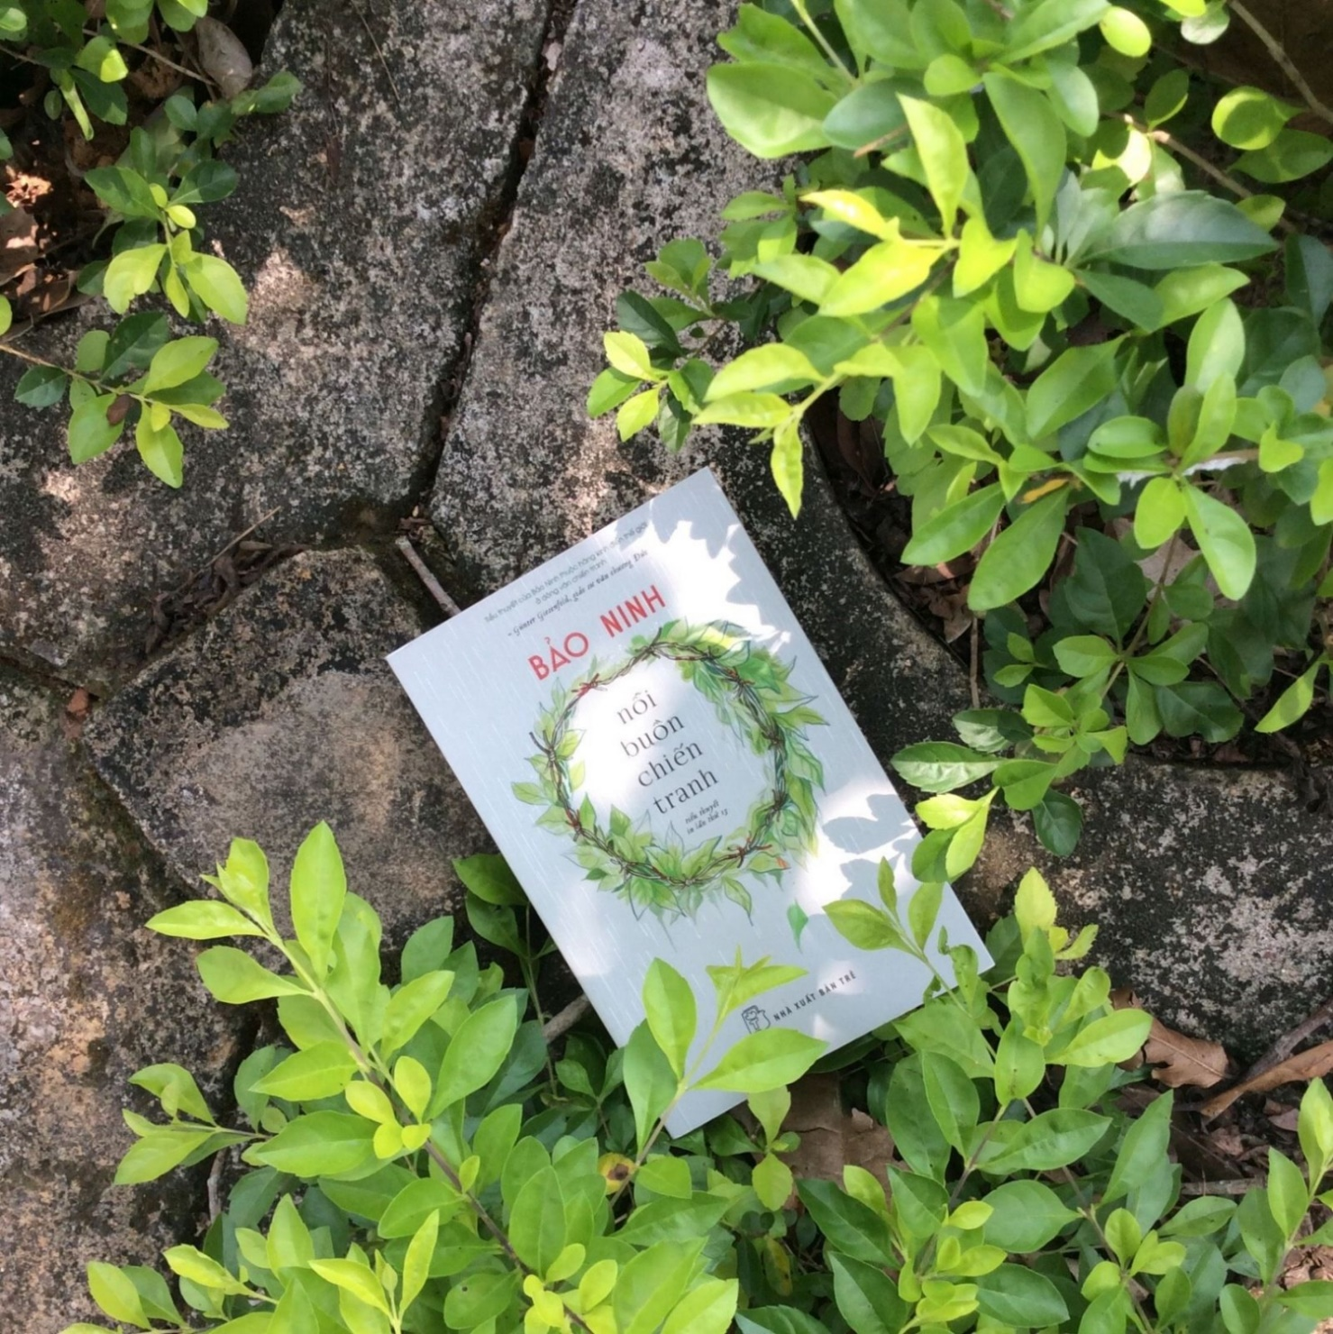
Trang sách gấp lại, câu chữ của cuốn tiểu thuyết theo đó mà chấm dứt, nhưng, có một điều mà tôi nghĩ sẽ không bao giờ kết thúc – ký ức và bài học! Bảo Ninh đem đến cho tôi một cái nhìn toàn diện và đầy mới mẻ về cuộc chiến trường kỳ của dân tộc ta, đồng thời cũng mở ra nhiều chiêm nghiệm trong suy tư mỗi người. Bởi lẽ đó mà tác phẩm của ông được dịch ra nhiều thứ tiếng trên thế giới và đón nhận một thứ tình cảm đặc biệt từ công chúng độc giả toàn cầu.
Thoát ra khỏi những dòng suy nghĩ mộng mị của chiến trận, cũng là lúc đôi chân tôi dừng lại tại địa danh “hố bộc phá” trên Đồi A1. Chao ôi! Tôi thấy Kiên, Hòa, Quảng,.. trong hình hài dáng vẻ của người anh hùng Nguyễn Văn Bạch năm nào. Cảm tử đặt bom trên đồi, không tiếc đời mình, không tiếc tuổi xuân người thanh niên ấy đã làm “rung chuyển đất trời” Điện Biên Phủ, góp phần không nhỏ vào chiến thắng toàn quân. Tôi thấy những tử sĩ, liệt sĩ hy sinh trong câu chuyện qua hàng trăm ngôi mộ tại nghĩa trang liệt sĩ dưới chân đồi. Có lẽ, sự hy sinh quên mình trong thời điểm đó là cái gì quá giản dị, dễ hiểu, dễ nhớ và dễ quên. Một người ngã xuống để người khác có thể sống tiếp là chuyện hết sức bình thường. Trên nấm mồ ấy, có người biết tên, có người vô danh nhưng chiến công các anh là bất diệt. Máu các anh tưới thẫm từng tấc đất dưới chân tôi, xương các anh làm ngọn đồi A1 lịch sử cao hơn bao giờ hết, sự hy sinh của các anh khiến tôi thêm yêu, thêm trọng mảnh đất quê hương này.
Ở trên mảnh đất đặt dấu chấm hết cho cuộc kháng chiến chống thực dân Pháp, trải qua quá trình học và đọc thêm những cuốn sách viết về hai cuộc hành quân trường kỳ của dân tộc như “Vùng mắt bão” của Nguyễn Đình Vinh và Thương Huyền trong kháng chiến chống Pháp hay “Mưa đỏ” của Chu Lai, “Trung đoàn 165” của Đỗ Dũng viết về cuộc kháng chiến chống đế quốc Mỹ, đặc biệt để lại trong tôi nhiều ấn tượng và nỗi day dứt không nguôi là “Nỗi buồn chiến tranh” của Bảo Ninh. Từng dòng chữ ghi lại những năm tháng không quên ấy khiến tôi thực sự thấu hiểu những mất mát khủng khiếp của chiến tranh và ý nghĩa vô giá của hoà bình.
Chúng ta được may mắn sống trong một xã hội văn minh, hiện đại, yên ổn nhưng chưa bao giờ tôi tự cho phép mình quên đi quá khứ, quên đi những đau thương mà cả dân tộc ta đã phải gồng mình gánh chịu. Nhớ về quá khứ với lòng biết ơn sâu nặng, trái tim tôi luôn khắc ghi công lao của hàng vạn, hàng triệu những người lính cụ Hồ đã để tuổi hai mươi của các anh “quay cuồng” trong cơn bão táp lịch sử, đã đi và chẳng tiếc đời mình. Chao ôi! Để có được những giây phút gia đình sum họp bình yên, để có được những giờ học tập và lao động miệt mài, để có được đất nước như ngày hôm nay là cả một kỳ tích vĩ đại của lịch sử. Những người lính vĩnh viễn là những bông hoa phượng vĩ đẹp nhất, bừng cháy nhất và rực rỡ nhất tựa lý tưởng cùng tấm lòng nhiệt huyết của tuổi trẻ.
Nhìn lại những người trẻ ngày nay, tôi thấy một thực trạng đáng suy ngẫm – dường như một trong những “nỗi buồn” của thế hệ mình là “cảm giác không biết nên làm gì, không biết sống vì điều gì trong một thế giới quá đầy đủ” (Lê Cát Trọng Lý). Được sống trong thời khắc hòa bình, trong đủ đầy thậm chí dư thừa cả vật chất lẫn tinh thần, tôi thấy mình và nhiều bạn trẻ đang mất phương hướng, sống dựa dẫm và thiếu đi ý chí. Nếu cứ kéo dài tình trạng đó, chẳng phải chúng ta vừa có lỗi với bản thân, vừa có tội với anh cha ta ngày trước hay sao?
Cha anh đã làm nên hình hài xứ sở bằng chính máu xương của mình, vậy sứ mệnh của tuổi trẻ ngày nay là gìn giữ và xây đắp, nối dài những thành quả vô giá ấy. Khi đã xua tan mùi khói súng, tuổi trẻ lại phải vươn lên tuyến đầu để kiến thiết non sông. Sẽ chẳng có gì là không thể nếu tuổi trẻ chúng ta sống hết mình, sống lành mạnh và tích cực, sống trách nhiệm và đong đầy khát vọng cống hiến cho đất nước quê hương.
Đừng hỏi Tổ Quốc đã làm gì cho ta
Mà hỏi rằng ta đã làm gì cho Tổ Quốc hôm nay.
Tuổi trẻ là báu vật của cuộc đời, tuổi trẻ cũng là quặng vàng của xã hội. Nắm trong tay báu vật vô giá ấy, tôi và bạn – tự hào là thanh niên Việt Nam, chúng ta hãy cùng chung tay hành động, cống hiến phát triển và dựng xây đất nước như nhà thơ Nguyễn Khoa Điềm đã từng viết trong Mặt đường khát vọng:
Em ơi em Đất Nước là máu xương của mình
Phải biết gắn bó và san sẻ
Phải biết hóa thân cho dáng hình xứ sở
Làm nên Đất Nước muôn đời...
Lời cuối thư, tôi chỉ mong rằng, tuổi 17 của chúng ta hãy sống thật ý nghĩa và có ích. Thân ái gửi tới bạn lời hứa, lời chào tạm biệt của tôi – thế hệ trẻ của mảnh đất lịch sử Điện Biên Phủ anh hùng!
Admin

